2019 yılı Kasım ayında kapanan şirketlerin sayısında bir önceki aya göre %13,68 oranında azalış oldu.
- Bir önceki aya göre kurulan şirket sayısı %7,44 kurulan gerçek kişi ticari işletme sayısı %4,63 kurulan kooperatif sayısı %8,93 oranında azalmıştır.
- Bir önceki aya göre kapanan şirket sayısında %13,68 kapanan kooperatif sayısında %6,85 oranında azalış olup kapanan gerçek kişi ticari işletme sayısında %3,21 artış olmuştur.
Kurulan şirket sayısında geçen yılın aynı ayına göre %10,19 oranında artış oldu.
- 2019 yılı Kasım ayında, 2018 yılı Kasım ayına göre kurulan şirket sayısı %10,19 kurulan kooperatif sayısı %8,51 oranında artmış olup kurulan gerçek kişi ticari işletme sayısı %3,36 oranında azalmıştır.
2019 yılının ilk onbir ayında kapanan kooperatif sayısı, 2018 yılının aynı dönemine göre %14,35 oranında azaldı.
- 2019 yılının ilk onbir ayında 2018 yılının aynı dönemine göre kapanan şirket sayısı %4,57 oranında artmış olup kapanan gerçek kişi ticari işletme sayısı %0,06 kapanan kooperatif sayısında %14,35 oranında azalış gözlenmiştir.
2019 Kasım Ayı Genel Görünümü
İLAN  TÜRÜ | ŞİRKET  TÜRÜ | KASIM 2019 | EKİM  2019 | Bir Önceki Aya Göre Değişim (%) | KASIM 2018 | Bir Önceki Yılın Aynı Ayına Göre Değişim (%) | OCAK- KASIM  (11 Aylık)
 |  |  |  |  |  |  | 2018 | 2019 | Değişim (%)
Kurulan* | Şirket | 7.731 | 8.352 | -7,44 | 7.016 | 10,19 | 78.923 | 76.253 | -3,38
Kurulan* | Kooperatif | 102 | 112 | -8,93 | 94 | 8,51 | 985 | 1.058 | 7,41
Kurulan* | Ger.Kişi Tic.İşl. | 2.157 | 2.263 | -4,68 | 2.232 | -3,36 | 31.780 | 21.332 | -32,88
Tasfiye | Şirket | 1.071 | 1.168 | -8,3 | 1.019 | 5,1 | 10.939 | 11.411 | 4,31
Tasfiye | Kooperatif | 45 | 33 | 36,36 | 43 | 4,65 | 753 | 760 | 0,93
Kapanan** | Şirket | 1.035 | 1.199 | -13,68 | 1.048 | -1,24 | 10.515 | 10.996 | 4,57
Kapanan** | Kooperatif | 68 | 73 | -6,85 | 64 | 6,25 | 892 | 764 | -14,35
Kapanan** | Ger.Kişi Tic.İşl. | 1.446 | 1.401 | 3,21 | 1.406 | 2,84 | 17.202 | 17.191 | -0,06
* Kurulan gerçek kişi ticari işletmesi sayısı adi ortaklıkları da içermektedir.
* * Kapanan gerçek kişi ticari işletmesi sayısı, yapılan tebligatlarla ticari faaliyeti bulunmadığı tespit edilen gerçek kişi ticari işletmesinin kayıtlarının ilgili Ticaret Sicil Müdürlükleri tarafından Ticaret Sicil Yönetmeliğinin 51. maddesine istinaden re’sen silinen işletmelerini kapsamamaktadır. 2019 yılı Kasım ayında 1668, Ocak-Kasım döneminde 14.645 gerçek kişi ticari işletmesi re’sen kapatılmıştır.

2019 yılı Kasım ayında tüm illerde şirket kuruluşu gerçekleşmiştir.
- 2019 yılı Kasım ayında kurulan toplam 7.833 şirket ve kooperatifin %84,86’sı limited şirket, %13,84’ü anonim şirket, %1,30’u ise kooperatiftir. Şirket ve kooperatiflerin %42,49’u İstanbul,
%10,65’i Ankara, %6,75’i İzmir’de kurulmuştur.
- Bu ay tüm illerde şirket kuruluşu gerçekleşmiştir.

2019 Kasım ayında kurulan şirketlerin sermayelerinin toplamı, bir önceki aya göre %24,91 oranında azaldı.

- 2019 yılında toplam 77.311 şirket ve kooperatif kurulmuştur. Bu dönemde kurulan toplam 65.968 limited şirket, toplam sermayenin %68,58’ini, 10.271 anonim şirket ise %31,40’ını oluşturmaktadır. Kasım ayında kurulan şirketlerin sermayelerinin toplamı, Ekim ayına göre %24,91 oranında azalmıştır.
2019 Kasım Ayı Şirket Türlerine Göre Şirket Kuruluşları
 |  | Şirket Türleri |  |  |  |  | Genel Toplam
 |  | Anonim | Kollektif | Komandit | Limited | Kooperatif | Genel Toplam
EYLÜL 2019 | Sayı | 1.045 |  |  | 6.651 | 109 | 7.805
EYLÜL 2019 | Sermaye (TL) | 1.451.462.895 |  |  | 2.031.286.500 |  | 3.482.749.395
EKİM  2019 | Sayı | 1.137 | 1 |  | 7.214 | 112 | 8.464
EKİM  2019 | Sermaye (TL) | 1.770.925.054 | 1.000.000 |  | 2.263.546.000 |  | 4.035.471.054
KASIM 2019 | Sayı | 1.084 |  |  | 6.647 | 102 | 7.833
KASIM 2019 | Sermaye (TL) | 892.348.393 |  |  | 2.137.879.000 |  | 3.030.227.393
2019 TOPLAM | Sayı | 10.271 | 14 |  | 65.968 | 1.058 | 77.311
2019 TOPLAM | Sermaye (TL) | 9.221.413.885 | 5.265.000 |  | 20.140.891.775 |  | 29.367.570.660

2019 Kasım ayında şirket ve kooperatiflerin 2.711’i ticaret, 1.165’i imalat ve 789’u inşaat sektöründe kurulmuştur. 792 gerçek kişi ticari işletmesi ise ticaret sektöründe kuruldu.
- 2019 Kasım ayında şirket ve kooperatiflerin 2.711’i ticaret, 1.165’i imalat ve 789’u inşaat sektöründe kurulmuştur. 2019 Kasım ayında kurulan gerçek kişi ticari işletmelerinin; 792’si toptan ve perakende ticaret motorlu taşıtların ve motosikletlerin onarımı, 379’u inşaat, 348’i imalat sektöründedir.

- Bu ay kapanan şirket ve kooperatiflerin; 329’u toptan ve perakende ticaret, motorlu taşıtların ve motosikletlerin onarımı, 177’si inşaat, 135’i imalat sektöründedir.

- Bu ay kapanan gerçek kişi ticari işletmelerinin 583’ü toptan ve perakende ticaret, motorlu taşıtların ve motosikletlerin onarımı, 265’i inşaat, 138’i imalat sektöründedir.
2019 Kasım ayında kurulan 102 Kooperatifin 50’si Konut Yapı Kooperatifidir.
- 2019 Kasım ayında kurulan 102 Kooperatifin 50’si Konut Yapı Kooperatifi, 16’sı ise İşletme Kooperatifi ve 13’ü Tarımsal Kalkınma Kooperatifi olarak kurulmuştur.
- 2019 yılında kurulan 1.058 kooperatifin 423’ü Konut Yapı Kooperatifi, 172’si Tarımsal Kalkınma Kooperatifi, 146’sı İşletme Kooperatifi olarak kurulmuştur.

2019 yılı Kasım ayında 984 adet yabancı ortak sermayeli şirket kuruldu.

- 2019 yılı Kasım ayında kurulan 984 yabancı ortak sermayeli şirketin 545’i Türkiye, 67’si İran, 29’u Suriye ve Mısır, ortaklı olarak kurulmuştur.

- Kurulan 984 yabancı ortak sermayeli şirketin 101’i anonim, 883’ü limited şirkettir. 2019 yılında kurulan şirketlerin 1.368’i Belirli bir mala tahsis edilmemiş mağazalardaki toptan ticaret, 717’si Gayrimenkul acenteleri, 603’ü Lokantalar ve seyyar yemek hizmeti faaliyetleri sektöründe kurulmuştur.

- Kurulan yabancı ortak sermayeli şirketlerin toplam sermayelerinin % 83,85’ini yabancı sermayeli ortak payını oluşturmaktadır.

 |  | Anonim | Limited | Genel Toplam
EYLÜL 2019 | Sayı | 104 | 1.039 | 1.143
EYLÜL 2019 | Ortak Olunan Şirketlerin Toplam Sermayesi (TL) | 197.003.062 | 376.225.500 | 573.228.562
EYLÜL 2019 | Ortak Olunan Şirketlerdeki Yabancı Ortak Sermaye Toplamı (TL) | 120.605.631 | 306.632.100 | 427.237.731
EYLÜL 2019 | Yabancı Ortak Sermaye Oranı (%) | 61,22 | 81,50 | 74,53
EKİM  2019 | Sayı | 116 | 1.067 | 1.183
EKİM  2019 | Ortak Olunan Şirketlerin Toplam Sermayesi (TL) | 1.046.802.600 | 373.758.050 | 1.420.560.650
EKİM  2019 | Ortak Olunan Şirketlerdeki Yabancı Ortak Sermaye Toplamı (TL) | 1.007.029.000 | 282.440.388 | 1.289.469.388
EKİM  2019 | Yabancı Ortak Sermaye Oranı (%) | 96,27 | 75,57 | 90,77
KASIM 2019 | Sayı | 101 | 883 | 984
KASIM 2019 | Ortak Olunan Şirketlerin Toplam Sermayesi (TL) | 191.805.000 | 330.972.000 | 522.777.000
KASIM 2019 | Ortak Olunan Şirketlerdeki Yabancı Ortak Sermaye Toplamı (TL) | 167.474.250 | 268.727.150 | 436.201.400
KASIM 2019 | Yabancı Ortak Sermaye Oranı (%) | 87,31 | 81,19 | 83,44
TOPLAM | Sayı | 1.050 | 10.616 | 11.666
TOPLAM | Ortak Olunan Şirketlerin Toplam Sermayesi (TL) | 1.877.458.918 | 3.444.989.550 | 5.322.448.468
TOPLAM | Ortak Olunan Şirketlerdeki Yabancı Ortak Sermaye Toplamı (TL) | 1.590.261.114 | 2.872.741.678 | 4.463.002.792
TOPLAM | Yabancı Ortak Sermaye Oranı (%) | 84,71 | 83,39 | 83,85
Not: Yıllık olarak kurulan yabancı ortak sermayeli şirketlerin, sermaye uyruklarının illere ve faaliyet alanlarına göre dağılımlarının görüleceği tablolar hazırlanmıştır. İlgili tablolara http://www.tobb.org.tr/resmi-istatistik bağlantısından ulaşabilirsiniz.

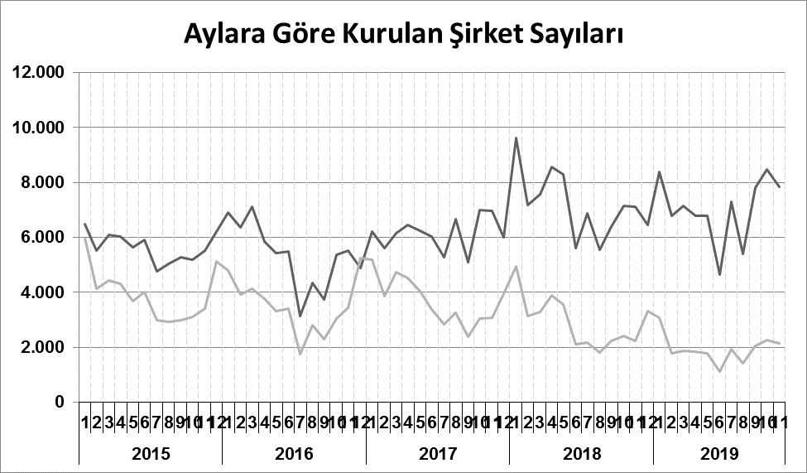

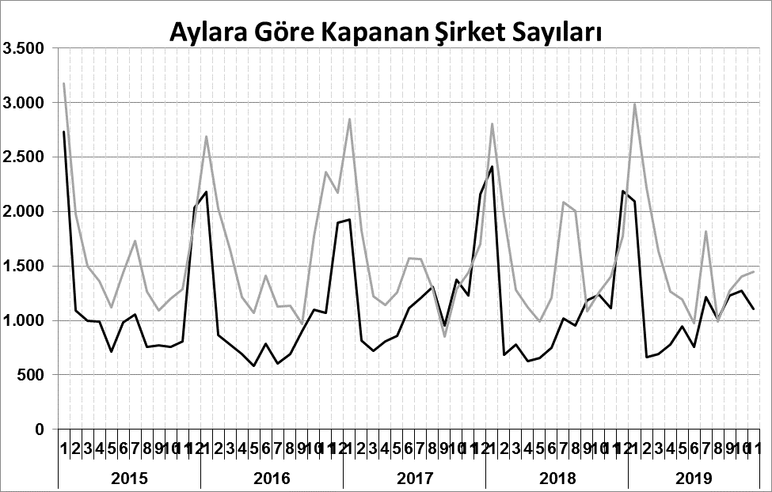
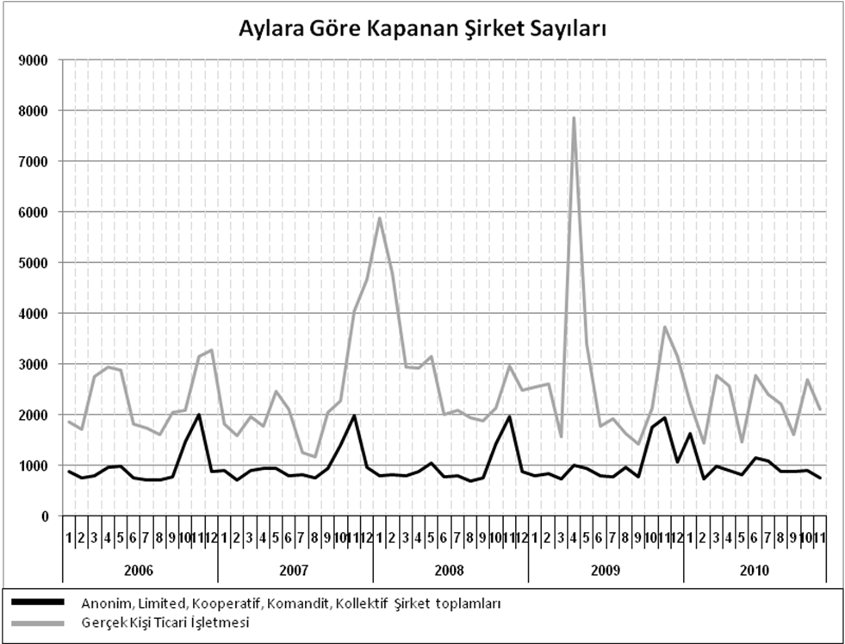
Anonim, Limited, Kooperatif, Komandit, Kollektif Şirket toplamları
Gerçek Kişi Ticari İşletmesi
Bir sonraki haber bülteninin yayımlanma tarihi 24 Ocak 2020’dir.
Ayrıntılı tablo ve grafiklere www.tobb.org.tr/resmi-istatistik adresinden erişebilirsiniz.

